**ĐỀ CƯƠNG ÔN TẬP KIẾM TRA HỌC KÌ II TOÁN 7**

**NĂM HỌC 2022-2023**

**I. KIẾN THỨC TRỌNG TÂM**

**I – ĐẠI SỐ**

**1. Tỉ lệ thức. Tính chất của dãy tỉ số bằng nhau**

• 

• Giả thiết các tỉ số đều có nghĩa, ta có:

• 

**2. Đại lượng tỉ lệ thuận, tỉ lệ nghịch**

|  |  |
| --- | --- |
| • y và x tỉ lệ thuận với nhau  (  là hằng số khác 0  ứng với  ứng với  Ta có : | •  và  tỉ lệ nghịch với nhau  hay  (a là hằng số khác 0 )  ứng với  ứng với  Ta có : |

**3. Thu gọn biểu thức**

**a) Nhân chia hai đơn thức:**

Nhân đơn thức với đơn thức ta nhân các hệ số với nhau, nhân các phần biến với nhau (áp dụng:  ).

Nhân đơn thức với đa thức ta nhân đơn thức với từng đơn thức của đa thức, sau đó cộng các kết quả lại với nhau. Chia đa thức cho đơn thức ta chia từng đơn thức của đa thức bị chia cho đơn thức, sau đó cộng các kết quả lại với nhau (áp dụng:  ).

**Cộng, trừ các đơn thức có cùng lũy thừa của phần biến:** cộng, trừ các hệ số và giữ nguyên phần biến

**Chú ý:** Quy tắc bỏ dấu ngoặc: Nếu trước dấu ngoặc là dấu “-” thì khi bỏ dấu ngoặc ta phải đổi dấu các hạng tử bên trong dấu ngoặc. Nếu trước dấu ngoặc là dấu “+” thì khi bỏ dấu ngoặc ta giữ nguyên các hạng tử bên trong dấu ngoặc.

b) Tính giá trị của biểu thức đại số: Thực hiện theo ba bước

• Thu gọn biểu thức (nếu có thể).

• Thay giá trị của biến vào biểu thức.

• Thực hiện phép tính theo thứ tự: lũy thừa  nhân, chia  cộng, trừ.

c) Tìm bậc: Thu gọn đa thức trước khi tìm bậc

• Bậc của đơn thức: Tổng số mũ của các biến.

• Bậc của đa thức: là đơn thức có bậc cao nhất trong các đơn thức của đa thức.

d) Cộng, trừ đa thức:

• Thu gọn đa thức trước khi cộng, trừ.

• Áp dụng quy tắc bỏ dấu ngoặc  Cộng, trừ các đơn thức có cùng lũy thừa của phần biến.

e) Chứng tỏ a là nghiệm (hay không là nghiệm) của đa thức : Tính 

• Nếu  a là nghiệm của .

• Nếu  = a không phải là nghiệm của .

f) Tìm nghiệm của : Cho  Tìm 

**Chú ý:**

•  hoặc 

• 

g) Chứng minh đa thức  vô nghiệm: Ta chứng tỏ , với mọi  hoặc , với mọi 

**Chú ý:** Lũy thừa bậc chẵn của một số hay một biểu thức luôn luôn không âm ( .

Giá trị tuyệt đối của một số hay một biểu thức luôn luôn không âm .

**4. Xác suất - Thống kê:**

Xác định được biến cố chắc chắn, biến cố không thể và biến cố ngẫu nhiên của phép thử.

Tính được xác suất của một số biến cố ngẫu nhiên.

**II - HÌNH HỌC**

**1. Tam giác:**

a) Tổng ba góc trong một tam giác: Tổng ba góc trong một tam giác bằng 

b) Các trưò̀ng họp bằng nhau của hai tam giác:

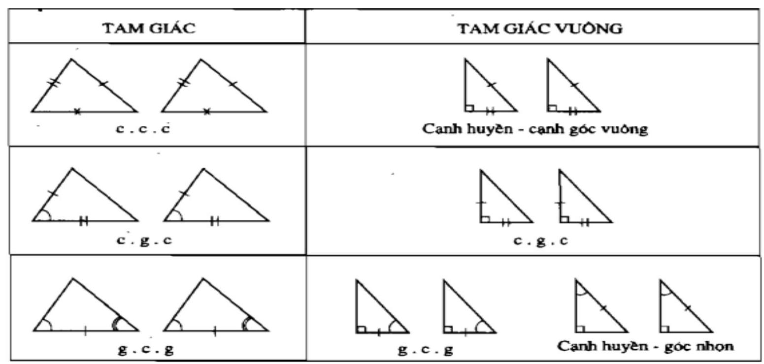

**2. Quan hệ giữa các yếu tố trong tam giác:**  
**a) Bất đẳng thức tam giác:** Tam giác  ta có:   
**b) Quan hệ giữa đường vuông góc và đường xiên, đường xiên và hình chiếu:**

Trong các đường xiên và đường vuông góc kẻ từ một điểm ở ngoài một đường thẳng đến đường thẳng đó, đường vuông góc là đường ngắn nhất.

**c) Vẽ được đường trung trực của một đoạn thẳng bằng dụng cụ học tập.**

|  |  |
| --- | --- |
| xy là đường trung trực của đoạn thẳng . | là đường trung trực của đoạn thẳng . |

**3. Các dạng tam giác đặc biệt:**

